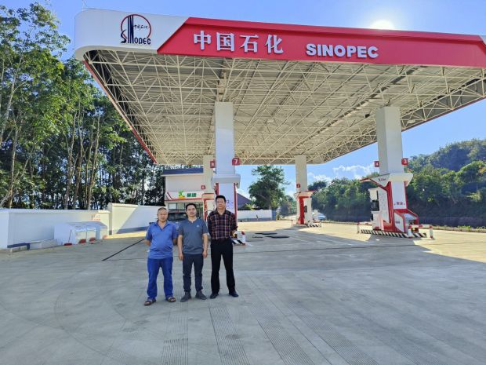
照片1 评价师与业主陪同人员合影
左：建设单位陪同人员
右：严志刚，项目负责人，现场勘验人员，一级安全评价师
中：陆朝春，现场勘验人员，报告编制人，二级安全评价师

